HSB Brf Örby Slott
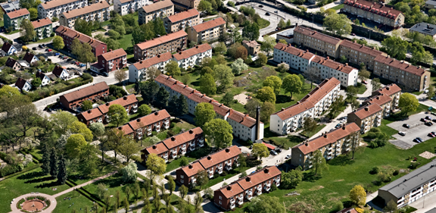
Nr 50 (2/18)

Föreningsstämma 16 maj
Årets föreningsstämma kommer, förutom de vanliga punkterna, även slutligt anta föreningens nya stadgar. Årsberättelse kommer att delas ut under de närmaste veckorna. Vi hoppas på en bra anslutning, då föreningen behöver aktiva medlemmar.

Aktiviteter
Den 8 mars anordnades en träff med Adam Stenström, som är rustningsmakare. Ett 15-tal infann sig, och barnen fick prova riddarrustningar.
Tipsa gärna om andra aktiviteter som föreningen kan genomföra,

Pågående arbeten
Elstigarbyten genomförs nu på Vibyholmsvägen 17-25.
Termostatbyten kommer att genomföras under april/maj på Vibyholmsvägen 2-6, 8-12, 14-18.
Dräneringsarbeten kommer att genomföras under sommaren, Täckhammarsvägen, framsidan, Vibyholmsvägen 17-25, framsidan.
Parkering
Parkering inne på gårdarna är förbjudet, endast av- och pålastning är tillåtet. Utryckningsfordon måste kunna komma fram vid sjukdomsfall och brand.

Vårstädning
Vårstädningen blir 21 april. Meddelanden kommer också att sättas upp i portarna.

Brandskydd
Styrelsen tar brandskydd på stort allvar. Samtliga fastigheter har gåtts igenom och dokumenterats, och brandskyddsinspektioner genomförs regelbundet.
Som enskild medlem bör du själv tänka på följande:
- Ställ inget brännbart i trapphuset. Trapphuset och källargångarna är utrymningvägar och ska vara fria från föremål som försvårar utrymning.
- Brandfarliga vätskor får ej förvaras i källarutrymmena
- Se till att batteriet i era brandvarnare fungerar.
Var försiktig med värmeljus, som helst bör var av stearin (paraffin är oerhört brandfarligt)
Valberedning
Är det någon som är intresserad att delta i styrelsearbetet i vår förening? Kontakta ordförande Lars-Åke Hellgren för information.

Att bo i bostadsrätt är inte samma sak som att bo i hyresrätt. Det innebär ett betydligt större ansvar, för att såväl det gemensamma fastighetsbeståndet som den egna bostaden sköts på rätt sätt.

